## 各伝票の締

|  |  |  |  |  |  |
| --- | --- | --- | --- | --- | --- |
| 機能 | 般 | シ | 設 | 経 | W |
| (1)請求書払い申請締日の追加、解除 | × | ○ | × | ○ | × |
| (2)自動引落伝票締日の追加、解除 | × | ○ | × | ○ | × |
| (3)経費立替精算締日の追加、解除 | × | ○ | × | ○ | × |
| (4)出張旅費精算締日の追加、解除 | × | ○ | × | ○ | × |
| (5)海外出張旅費精算締日の追加、解除 | × | ○ | × | ○ | × |
| (6)交通費精算締日の追加、解除 | × | ○ | × | ○ | × |

(1)請求書払い申請締日の追加、解除

会社設定「会社設定請求書払い申請（申請者の計上日制限）」が"する"の場合のみ、「請求書払い申請締」メニューを

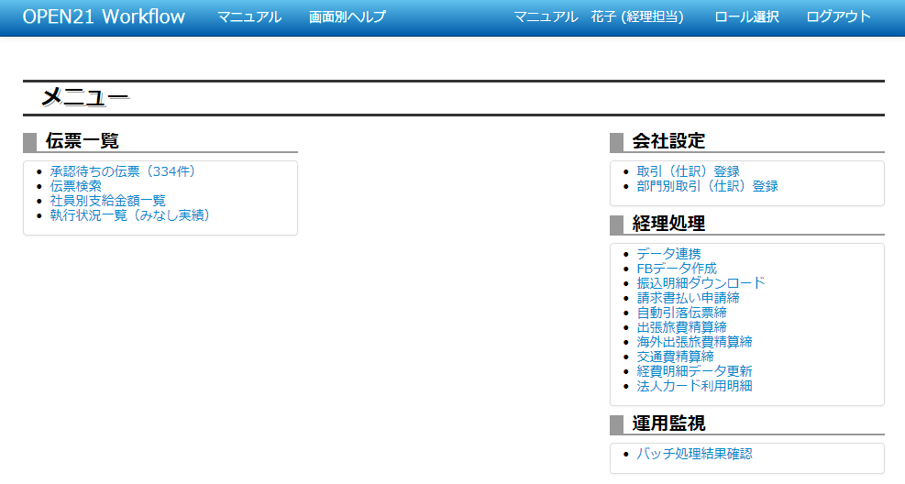表示します。

①メニュー画面で「請求書払い申請締」リンクをクリックしてください。

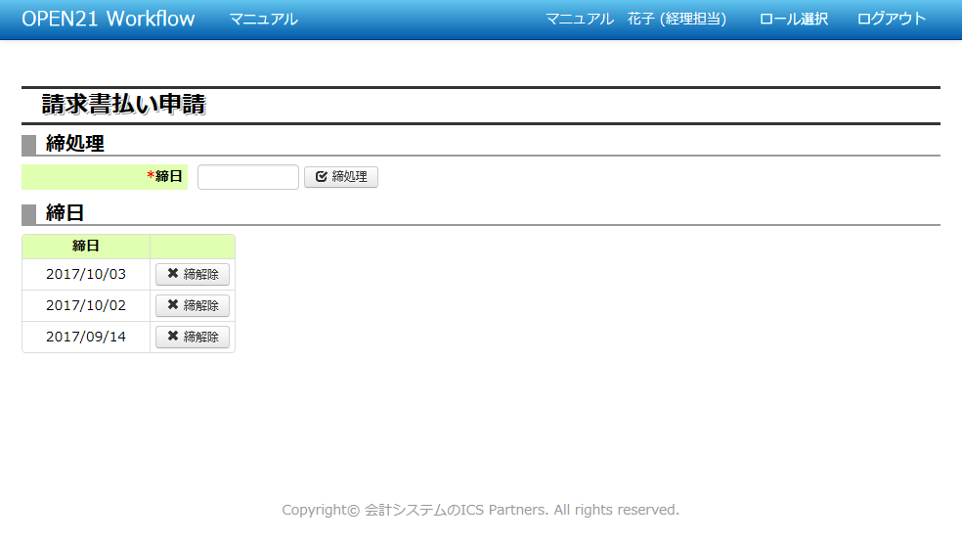

②締め日を入力し、締処理ボタンをクリックしてください。

③締め日を解除したい場合は、対象の締め日の横にある締解除ボタンをクリックしてください。

※以下の伝票の締日の追加、削除も同様の手順で行います。

(2)自動引落伝票締日の追加、解除

(3)経費立替精算締日の追加、解除

(4)出張旅費精算締日の追加、解除

(5)海外出張旅費精算締日の追加、解除

(6)交通費精算締日の追加、解除